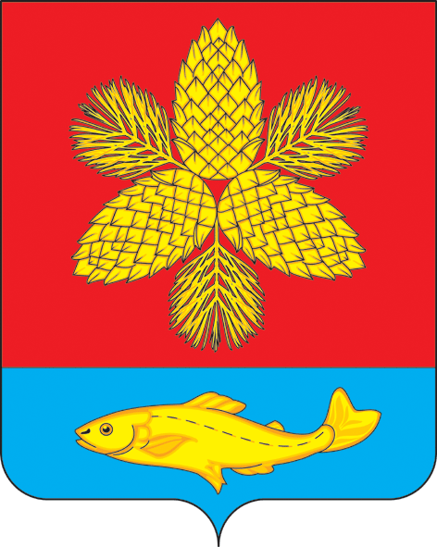
Д У М А
ШКОТОВСКОГО МУНИЦИПАЛЬНОГО РАЙОНА ПРИМОРСКОГО КРАЯ

Р Е Ш Е Н И Е

30 марта 2018 г. | г. Большой Камень | № 223

О внесении законодательной инициативы

В соответствии с Указом Президента Российской Федерации от 29 января 2018 года № 33 «О преобразовании закрытого административно-территориального образования – города Фокино Приморского края», статьей 12 Федерального закона от 06 октября 2003 года № 131-ФЗ «Об общих принципах организации местного самоуправления в Российской Федерации», частью 2 статьи 7 Закона Приморского края от 22 декабря 2008 года № 373-КЗ «О законодательной деятельности в Приморском крае», руководствуясь пунктом 8 части 2 статьи 22 Устава Шкотовского муниципального района, Дума Шкотовского муниципального района
РЕШИЛА:
1. Внести в порядке законодательной инициативы в Законодательное Собрание Приморского края проект Закона Приморского края «О внесении изменений в Закон Приморского края от 07 декабря 2004 года № 192-КЗ «О Шкотовском муниципальном районе».
2. Назначить официальным представителем Думы Шкотовского муниципального района при рассмотрении проекта закона Приморского края «О внесении изменений в Закон Приморского края от 07 декабря 2004 года № 192-КЗ «О Шкотовском муниципальном районе» в Законодательном Собрании Приморского края председателя Думы Шкотовского муниципального района Нечипуренко Ю.И.
3. Контроль за исполнением настоящего решения возложить на постоянную комиссию Думы Шкотовского муниципального района по бюджету, налогам, муниципальному имуществу и соблюдению законодательства (Ширяев).
4. Настоящее решение вступает в силу со дня его принятия.

Председатель Думы
Шкотовского муниципального района Ю.И. Нечипуренко

